Bengali India

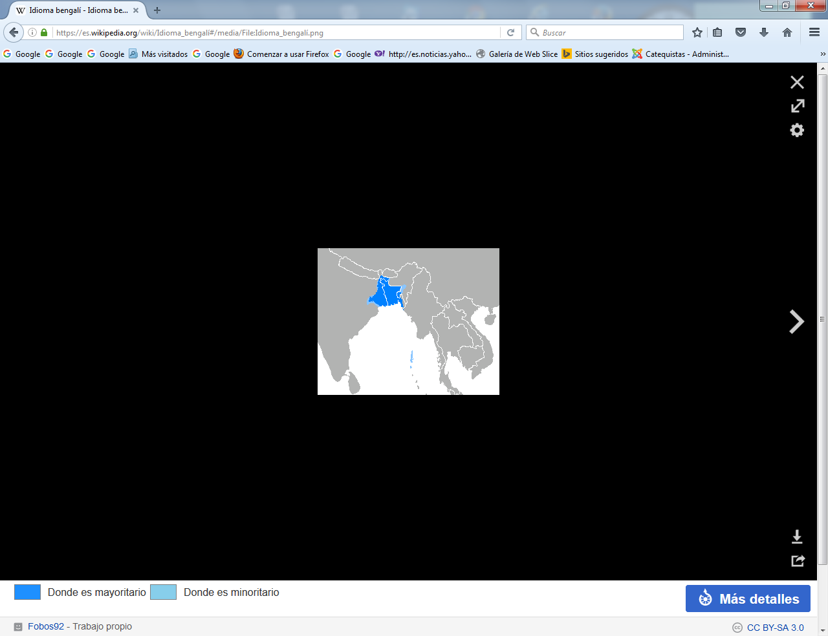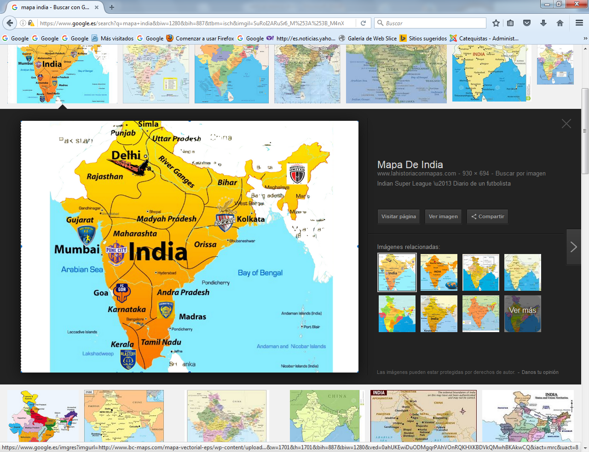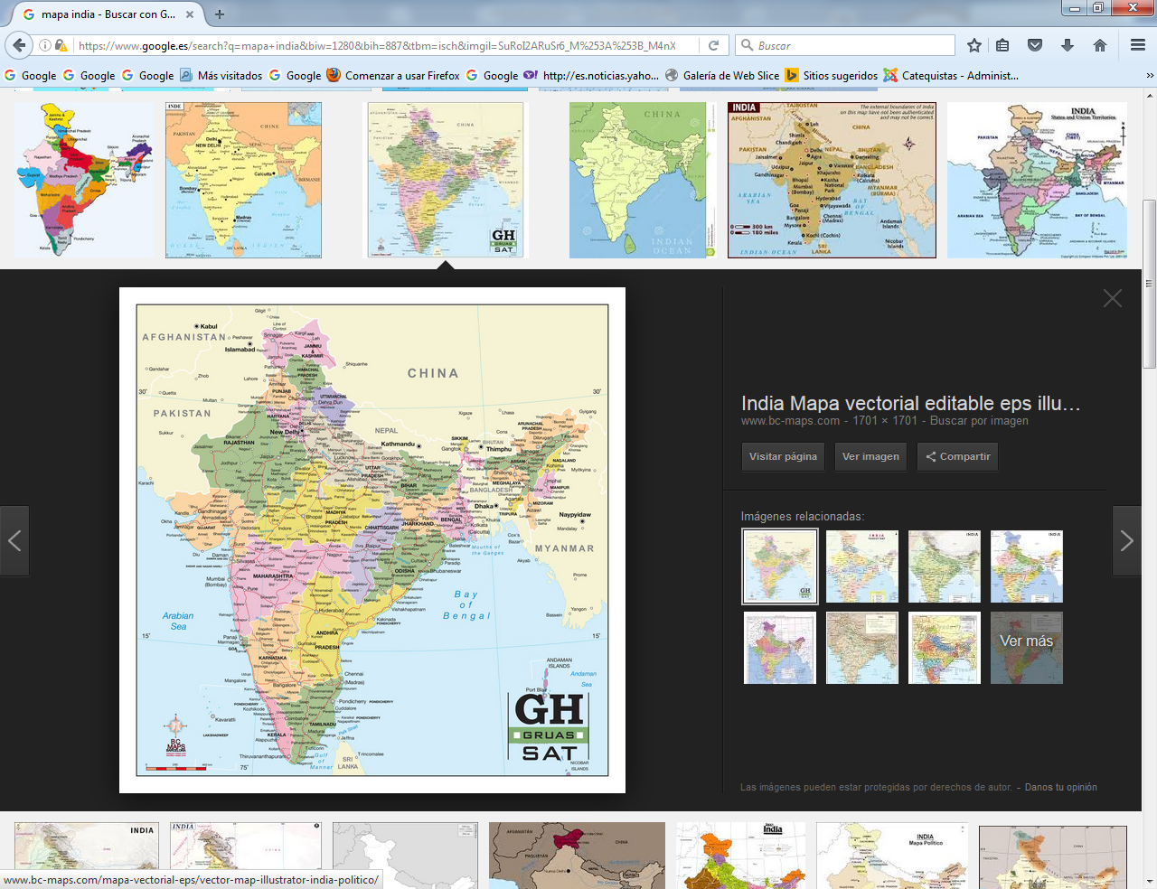



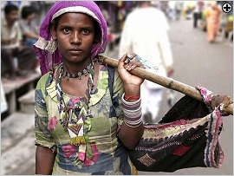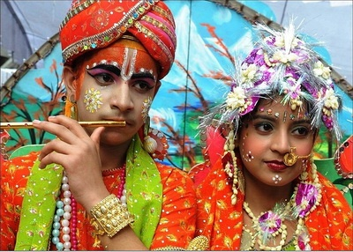

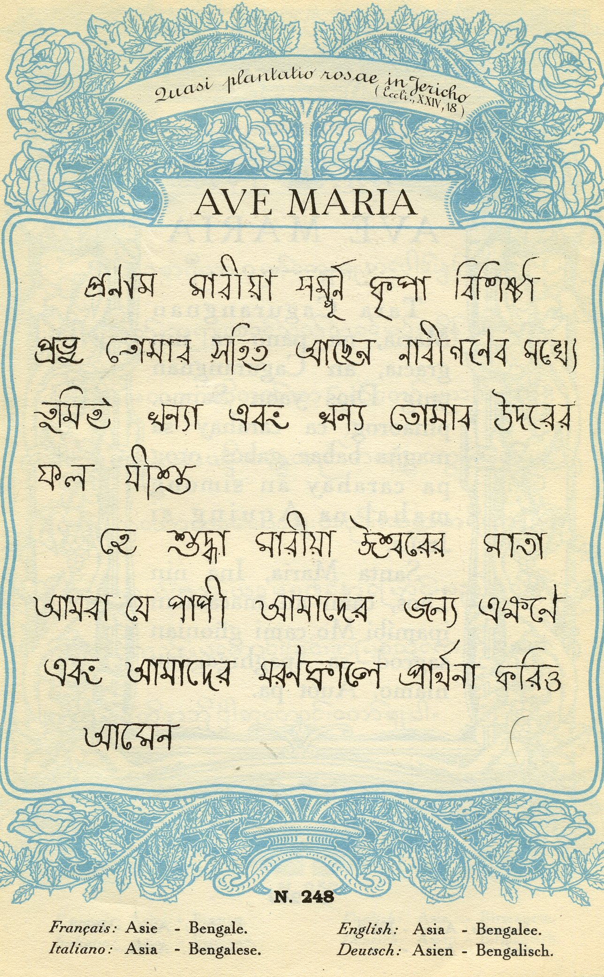

**El bengalí es el** [**idioma**](https://es.wikipedia.org/wiki/Idioma) **oficial de** [**Bangladés**](https://es.wikipedia.org/wiki/Banglad%C3%A9s) **y de los estados indios de** [**Bengala Occidental**](https://es.wikipedia.org/wiki/Bengala_Occidental) **y** [**Tripura**](https://es.wikipedia.org/wiki/Tripura)**. Posee un sistema silábico de escritura que tiene sus comienzos hacia el** [**1100 a. C.**](https://es.wikipedia.org/wiki/1100_a._C.) **(proto-bengalí). El sentido de escritura es de izquierda a derecha.**

**Desde fines del** [**siglo XI a. C.**](https://es.wikipedia.org/wiki/Siglo_XI_a._C.) **algunas inscripciones** [**sánscritas**](https://es.wikipedia.org/wiki/S%C3%A1nscrito) **hechas en escritura** [**devánagari**](https://es.wikipedia.org/wiki/Dev%C3%A1nagari) **de la** [**India**](https://es.wikipedia.org/wiki/India) **oriental, muestran una evolución que anuncia la moderna escritura bengalí. Se puede hablar de una escritura protobengalí, caracterizada en particular por la presencia de pequeños triángulos a la izquierda de algunas letras.**

**Debido al renacimiento de Bengala en los** [**siglos XIX**](https://es.wikipedia.org/wiki/Siglo_XIX) **y** [**XX**](https://es.wikipedia.org/wiki/Siglo_XX)**, la literatura bengalí emergió entre lo más selecto del sur de Asia, e inclusive surgieron personalidades como** [**Rabindranath Tagore**](https://es.wikipedia.org/wiki/Rabindranath_Tagore)**, el primer asiático nominado a un** [**premio Nobel**](https://es.wikipedia.org/wiki/Premio_Nobel)**.**

## Aspectos históricos, sociales y culturales

### Historia

**Como la mayoría de los otros idiomas** [**indoarios orientales**](https://es.wikipedia.org/wiki/Lenguas_indoarias_orientales)**, el bengalí surge del** [**prácrito apabhraṃśa**](https://es.wikipedia.org/wiki/Apabhramsha) **que se clasifica cronológicamente dentro del indoario medio. Algunos discuten mucho sobre este punto - ubicándolo incluso por el año** [**500 a. C.**](https://es.wikipedia.org/wiki/500_a._C.)**, destacándose que la lengua no era estática, y presentaba muchas variantes o dialectos.**

**En particular, en la región del este, donde se desarrolló el** [**Abahatta**](https://es.wikipedia.org/w/index.php?title=Abahatta&action=edit&redlink=1) **(con considerable semejanza al Purvi y** [**Magadhi**](https://es.wikipedia.org/wiki/Magadhi) **Apabhrangsha), surgiendo esto alrededor del** [**siglo VII a. C.**](https://es.wikipedia.org/wiki/Siglo_VII_a._C.)[**Hiuen Tsang**](https://es.wikipedia.org/w/index.php?title=Hiuen_Tsang&action=edit&redlink=1) **lo menciona como el lenguaje más hablado en el este de la India.**

### Distribución geográfica

**Bengalí con hablantes nativos como idioma único oficial y naciona  Bengalí con hablantes nativos como uno de los idiomas oficiales Gran diáspora de hablantes (100,000+)  Diáspora más pequeñas de hablantes (10,000+)**

**La lengua bengalí es originaria de la región de** [**Bengala**](https://es.wikipedia.org/wiki/Bengala)**, que comprende la actual nación de** [**Bangladés**](https://es.wikipedia.org/wiki/Banglad%C3%A9s) **y los estados indios de** [**Bengala Occidental**](https://es.wikipedia.org/wiki/Bengala_Occidental)**,** [**Tripura**](https://es.wikipedia.org/wiki/Tripura) **y el sur de** [**Assam**](https://es.wikipedia.org/wiki/Assam)**.**

**Además de su región nativa también es hablado por la mayoría de la población en el territorio de la unión india de las** [**islas Andaman y Nicobar**](https://es.wikipedia.org/wiki/Islas_Andaman_y_Nicobar)**. También hay comunidades de habla bengalí significativas en** [**Oriente Medio**](https://es.wikipedia.org/wiki/Oriente_Medio)**,** [**Japón**](https://es.wikipedia.org/wiki/Jap%C3%B3n)**,** [**Estados Unidos**](https://es.wikipedia.org/wiki/Estados_Unidos)**,** [**Singapur**](https://es.wikipedia.org/wiki/Singapur)**,**[**1**](https://es.wikipedia.org/wiki/Idioma_bengal%C3%AD#cite_note-1)[**Malasia**](https://es.wikipedia.org/wiki/Malasia)**,** [**Maldivas**](https://es.wikipedia.org/wiki/Maldivas)**,** [**Australia**](https://es.wikipedia.org/wiki/Australia)**,** [**Canadá**](https://es.wikipedia.org/wiki/Canad%C3%A1) **y el** [**Reino Unido**](https://es.wikipedia.org/wiki/Reino_Unido)**.**

### Estatus oficial

**El bengalí es la lengua** [**nacional**](https://es.wikipedia.org/w/index.php?title=Idioma_nacional&action=edit&redlink=1) **y** [**oficial**](https://es.wikipedia.org/wiki/Idioma_oficial) **de** [**Bangladés**](https://es.wikipedia.org/wiki/Banglad%C3%A9s)**, y una de las** [**23 lenguas oficiales**](https://es.wikipedia.org/wiki/Anexo:Idiomas_de_la_India) **reconocidas por la** [**República de la India**](https://es.wikipedia.org/wiki/India)**.**[**2**](https://es.wikipedia.org/wiki/Idioma_bengal%C3%AD#cite_note-2) **Es el idioma oficial de los estados indios de** [**Bengala Occidental**](https://es.wikipedia.org/wiki/Bengala_Occidental)**,** [**Tripura**](https://es.wikipedia.org/wiki/Tripura) **y** [**Assam**](https://es.wikipedia.org/wiki/Assam)**.**[**3**](https://es.wikipedia.org/wiki/Idioma_bengal%C3%AD#cite_note-3) **También es una lengua importante en el territorio de la unión india de** [**Andaman y Nicobar**](https://es.wikipedia.org/wiki/Islas_Andaman_y_Nicobar)**.**

**El bengalí es un segundo idioma oficial del estado indio de** [**Jharkhand**](https://es.wikipedia.org/wiki/Jharkhand) **desde septiembre de 2011. También es un idioma secundario reconocido en la ciudad de** [**Karachi**](https://es.wikipedia.org/wiki/Karachi) **en** [**Pakistán**](https://es.wikipedia.org/wiki/Pakist%C3%A1n)**. El Departamento de bengalí en la Universidad de Karachi también ofrece programas regulares de estudios en el Bachillerato y en los niveles de maestría para la literatura Bengalí. En diciembre de 2002, en** [**Sierra Leona**](https://es.wikipedia.org/wiki/Sierra_Leona)**, el entonces presidente** [**Ahmad Tejan Kabbah**](https://es.wikipedia.org/wiki/Ahmad_Tejan_Kabbah) **también nombró bengalí como un "idioma oficial", en reconocimiento a la labor de los 5300 soldados de Bangladés en la** [**Misión de las Naciones Unidas en Sierra Leona**](https://es.wikipedia.org/w/index.php?title=Misi%C3%B3n_de_las_Naciones_Unidas_en_Sierra_Leona&action=edit&redlink=1) **de fuerza de paz.**

**Los himnos nacionales de Bangladés y la India fueron escritos en bengalí por el laureado** [**premio Nobel**](https://es.wikipedia.org/wiki/Premio_Nobel) **bengalí** [**Rabindranath Tagore**](https://es.wikipedia.org/wiki/Rabindranath_Tagore) **En 2009, los representantes electos, tanto en Bangladés como en** [**Bengala Occidental**](https://es.wikipedia.org/wiki/Bengala_Occidental) **solicitaron que el bengalí se haga un** [**idioma oficial de las Naciones Unidas**](https://es.wikipedia.org/wiki/Idiomas_oficiales_de_las_Naciones_Unidas)**.**

## Descripción lingüística

### Fonología

**El inventario fonético del bengalí estándar consta de 29 consonantes y 7 vocales, incluyendo 6** [**vocales nasalizadas**](https://es.wikipedia.org/wiki/Nasalizaci%C3%B3n)**. El bengalí es conocido por su amplia variedad de** [**diptongos**](https://es.wikipedia.org/wiki/Diptongo)**, combinaciones de vocales que ocurren dentro de la misma** [**sílaba**](https://es.wikipedia.org/wiki/S%C3%ADlaba)**.**

### Sistema de escritura

**El escrito bengalí es un sistema** [**abugida**](https://es.wikipedia.org/wiki/Abugida) **de escritura que pertenece a la** [**familia brahmica**](https://es.wikipedia.org/w/index.php?title=Familia_brahmica&action=edit&redlink=1) **de alfabetos que son asociados con los idiomas** [**bangla**](https://es.wikipedia.org/wiki/Bangla)**,** [**asamés**](https://es.wikipedia.org/wiki/Asam%C3%A9s)**,** [**bishnupriya manipuri**](https://es.wikipedia.org/wiki/Bishnupriya_manipuri)**,** [**manipuri**](https://es.wikipedia.org/wiki/Manipuri) **y** [**sylheto**](https://es.wikipedia.org/w/index.php?title=Sylheto&action=edit&redlink=1)**. Derivó del antiguo** [**alfabeto nagari**](https://es.wikipedia.org/wiki/Alfabeto_nagari)**.**

**Aunque es muy similar al** [**devanagari**](https://es.wikipedia.org/wiki/Devanagari)**, es menos estructurado en bloques y presenta formas más sinuosas. El alfabeto bengalí moderno fue formalizado en 1778 cuando** [**Charles Wilkins**](https://es.wikipedia.org/w/index.php?title=Charles_Wilkins&action=edit&redlink=1) **por primera vez creó una composición tipográfica.**

**Texto bengalí de** [**Jôno Gôno Môno**](https://es.wikipedia.org/wiki/J%C3%B4no_G%C3%B4no_M%C3%B4no)**:**

**জনগণমন-অধিনায়ক জয় হে ভারতভাগ্যবিধাতা!  
পঞ্জাব সিন্ধু গুজরাট মরাঠা দ্রাবিড় উত্কল বঙ্গ  
বিন্ধ্য হিমাচল যমুনা গঙ্গা উচ্ছলজলধিতরঙ্গ  
তব শুভ নামে জাগে, তব শুভ আশিস মাগে,  
গাহে তব জয়গাথা।  
জনগণমঙ্গলদায়ক জয় হে ভারতভাগ্যবিধাতা!  
জয় হে, জয় হে, জয় হে, জয় জয় জয়, জয় হে॥**

**জনগণমন-অধিনায়ক জয় হে ভারতভাগ্যবিধাতা!**